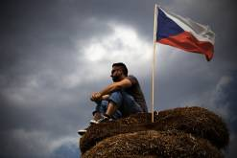 Dlouhý Milan
V roce 2015 jsem vydal a vytiskl dva nástěnné kalendáře na rok 2016
„Mlýny a chalupy na Petrovicku“ a „Sedlčansko, krajina v srdci Čech“. Dále jsem se fotograficky podílel na vzniku knihy „Tajemné životy Jakuba Krčína“. Na této výstavě mne prezentují tisky z obou zmiňovaných nástěnných kalendářů.

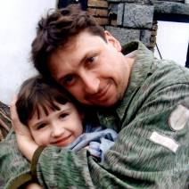 Dragoun Milan
Pro letošní výstavu jsem se trochu odchýlil od reportážní fotografie
a zkusil trochu něco jiného. I když ani v tomto případě nelze úplně říci, že to není reportáž. Pokusil jsem se přiblížit návštěvníkům jednu nádhernou lokalitu – Český ráj. Měl jsem to štěstí a byl tam v období Velikonoc, kdy počasí v jednu chvíli jarní v okamžiku vystřídal sníh. Vřele všem doporučuji.

 Havlová Zuzana
Mými loňskými fotografickými objekty se staly ženy, takže by bylo nespravedlivé, kdyby letošní téma znělo jinak než „muži“. Bylo to pro mě téma těžší, protože přece jenom ženské energii rozumím lépe.
O to větší to ale byla výzva.

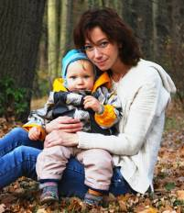 Němcová Lenka
S FotoFlegmatiky jsem teprve krátce. Focení mě baví už nějaký ten rok, ale v loni s příchodem zrcadlovky Canon se stalo focení mým velkým koníčkem. Nejraději fotím makrofotografii a vše, co se mi líbí.

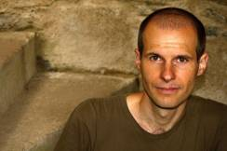 Smolka Pavel
Jako mnozí jiní bojuju s časem, a tak vytáhnout fotoaparát a provětrat závěrku se nedaří tak často, jak bych si přál. O to s větší chutí tak činím na akcích Klubu Pathfinder, které pravidelně spolupořádám. Na letošní výstavu jsem vybral pár fotek z indiánského tábora.

 Stibůrek Karel
Fotografický rok 2015 byl převážně zaměřen na krajinu, kterou zde
i vystavuji. Letos jsem strávil dovolenou ve Vysokých Tatrách, odkud pocházejí i některé fotky. Další fotografie jsou z výletů a toulek přírodou v různých ročních obdobích.

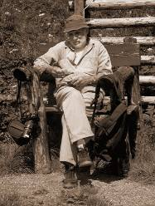 Šimek Zdeněk
V roce 2015 jsem se přemístil s fotografováním do krajin níže položených. Něco Šumava, něco Jizerky a také krásné Sedlčansko. Vysokohorská turistika již skončila.

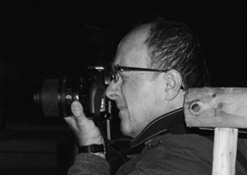 Tauber Jindřich
V tomto roce jsem fotil krásy naší republiky – Prahu, Oboz, Pleš, Orlík, Šumavu…
Pro návštěvníky knihovny jsem vybral několik fotografií z mých toulek a doufám, že je zaujmou.

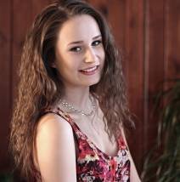 Zbíralová Kristýna
Na první pohled by se mohlo zdát, že můj letošní fotografický rok byl pochmurný. Opak je ale pravdou. Procházek barevnou přírodou s foťákem na krku jsem si užila až až, ale letos, na rozdíl od minulých let, vám přináším spíše zamyšlené fotografie, bez sytých barev. Protože i amatérský fotograf potřebuje občas utéci od svých obvyklých témat.

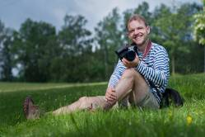 Martin Zemánek
Vesnice je organismus... V posledních desetiletích drcen neviditelnou rukou trhu, ať už z pohledu odlivu lidí za prací či přílivu satelitních kolonií a nových obyvatel bez bližší vazby
k místu. Valně mizí tradice, sousedské vztahy, pospolitost. Na mnohé zvyky se snažíme navázat, vrátit se ke kořenům a najít přetrženou nit. Jednou z mála nepřetržených nití vesnice je zabijačka. Tradiční záležitost, kterou nezadupal žádný režim a je možno ji vidět ve stejném duchu jako před sto lety. Zabijačka je mým letošním tématem. Věřím, že pokud přežije zabijačka, přežije i vesnice jako taková.

